Activité 14 – Système digestif et régime alimentaire
Compétence D5.B – Appréhender des échelles spatiales et D1.E – Mettre des informations en relation

- Dans le bilan 2 du chapitre 1 de ton cahier, retrouve de quoi ont besoin les muscles (et les autres organes) pour fonctionner.
…………………………………………………………………………………………………………………………………………………………………………………………………………………………………………………………………………….
- Sur les schémas ci-dessous, colorie au crayon de couleur, pour chacun des deux animaux :

- En bleu l’œsophage (s’arrête au pharynx)
- En violet l’estomac
- En vert l’intestin grêle
- En jaune le gros intestin
- En rouge le cæcum
- En orange le foie

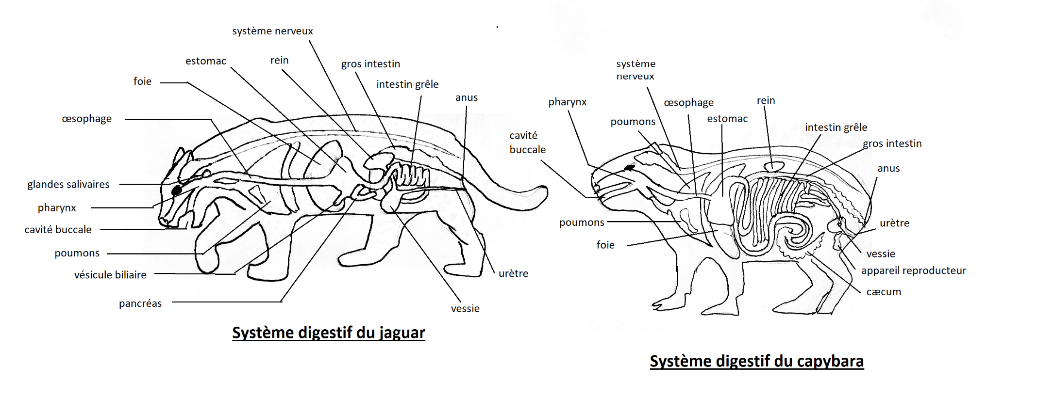
Document 2 : Le capybara est un herbivore (phytophage) ; il se nourrit exclusivement de végétaux, principalement de plantes aquatiques.
Son intestin grêle est long, et son cæcum est de grande taille.

Document 1 : Le jaguar est un carnivore (zoophage) ; il chasse les grandes proies comme les cervidés, les capybaras, les tapirs, les pécaris. Il se nourrit exclusivement de viande.
L’intestin grêle et le gros intestin sont courts, le cæcum (pas représenté ici) peu développé.

- Quels sont les points communs de ces deux appareils digestifs (doc 1 et 2) ?
…………………………………………………………………………………………………………………………………………………………………………………………………………………………………………………………………………….
- Quelles sont les différences entre ces appareils digestifs (doc 1 et 2) ?
…………………………………………………………………………………………………………………………………………………………………………………………………………………………………………………………………………….
Document 3 : Les végétaux sont plus difficiles à digérer que la viande. La plupart des espèces herbivores possèdent un système digestif similaire au capybara ; le cæcum est une région du tube digestif où des microorganismes (êtres vivants de très petite taille) se développent et digèrent la matière végétale.

- À l’aide des documents 1, 2 et 3, expliquer pourquoi les systèmes digestifs des herbivores sont différents de ceux des carnivores (justifier).
…………………………………………………………………………………………………………………………………………………………………………………………………………………………………………………………………………….
…………………………………………………………………………………………………………………………………………………………………………………………………………………………………………………………………………….
…………………………………………………………………………………………………………………………………………………………………………………………………………………………………………………………………………….
…………………………………………………………………………………………………………………………………………………………………………………………………………………………………………………………………………….
…………………………………………………………………………………………………………………………………………………………………………………………………………………………………………………………………………….

Notion de cours ( à lire et à apprendre) :
Chapitre 6 : Les grandes fonctions physiologiques dans le monde animal
Quels sont les différents systèmes digestifs dans le monde animal ?
- Régimes alimentaires et systèmes digestifs
Bilan 1 : Pour vivre, se reproduire, les animaux ont besoin de consommer des nutriments*. Tous les animaux n’ont pas le même régime alimentaire (phytophage*, zoophage*) ; on observe des systèmes digestifs différents (ex : au niveau du tube digestif, au niveau de la mâchoire).

